数码馆

详

细

设

计

|  |  |
| --- | --- |
| **项目名称** | 数码馆 |
| **文档撰写** | 梁大杰 |
| **建立日期** | 2022.05.06 |

目录

1 引言 3

1.1 编写目的 3

1.2 背景 3

2 详细需求说明 4

2.1 功能需求描述 4

2.1.1 用例表 5

2.2 接口需求说明 5

2.2.1 用户信息接口 5

2.2.2 管理员信息接口 5

2.2.3 商品信息接口 6

2.3 数据处理性能需求 6

2.4 数据需求规格说明 6

2.4.1 数据实体分析 6

2.4.2 静态数据 7

2.4.3 动态输入数据 7

2.4.4 动态输出数据 7

2.4.5 数据库设计结构 8

3 详细实现 8

3.1 用户-首页模块 8

# 引言

## 编写目的

本文档用于说明Digital商城的详细设计，旨在帮助开发人员了解系统功能运行流程，关键模块的设计，帮助开发人员了解系统的设计概况。

## 背景

数码商品种类层次不齐且单价并不便宜，数码商城运用详细的分类展示出不同种类数码商品，并且用户可以进一步查看商品的信息，这样便于用户浏览和快速寻找自己需要的商品。正确的引导性消费让用户有更好的购物体验。

数码商城主要是一款基于WPF框架开发的团队项目，主要用于用户浏览获取平台的商品以及商品信息的展示，从而引导用户进行消费。

项目使用后台管理主要是管理员对商品库存的分配和对浏览平台用户需要看到的商品的管理。

# 详细需求说明

## 功能需求描述

对于每一类功能或者对于每一个功能，需要具体描写其输入、处理和输出的需求。

### 用例表

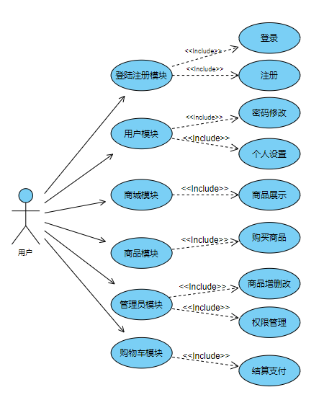

## 接口需求说明

### 用户信息接口：url=/user/list

* 返回结果字段至少包含2个：账号、密码
* 接口要支持分页
* 请求参数要求：curentPageNo(当前页码)，pageSize(页大小)

### 管理员信息接口：url=manager/list

* 返回结果字段包含3个：账号、密码、商品信息
* 接口要支持分页
* 请求参数要求：curentPageNo(当前页码)，pageSize(页大小)

### 商品信息接口：url=/product/list

* 返回结果字段至少包含6个：商品编号、商品姓名、商品种类、商品价格、商品品牌、商品备注
* 接口要支持分页
* 请求参数要求：curentPageNo(当前页码)，pageSize(页大小)

## 数据处理性能需求

1. 按照严格的数据格式输入，否则系统不给予响应进行处理。
2. 查询时要保证查全，所有响应域包含查询关键字的记录都应能查到。
3. 一般操作的响应时间应在1~2秒之内。
4. 满足用户和管理员使用的需求。
5. 对前面提到的运行环境要求不应存在困难。

# 详细设计实现

## 用户-商城首页

### 模块描述

用户通过相应的选项，分别进入商城首页，商品详情，购物车模块。

### 功能

通过点击相应的选项进入不同的模块功能。

### 输入项

用户通过点击关于商品、商品详情、商品销量、购物车模块。

### 输出项

用户进入关于商品模块、商品详情模块、购物车模块。

### 业务流程图

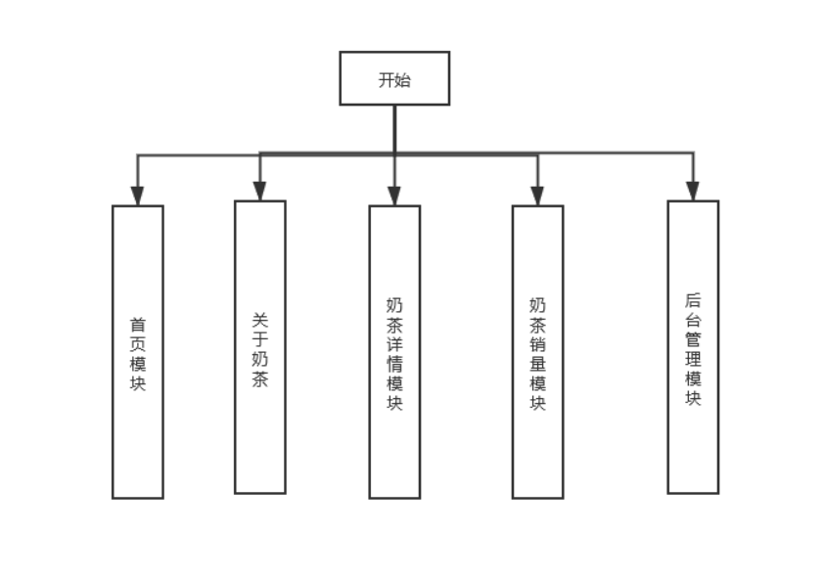

### 时序图

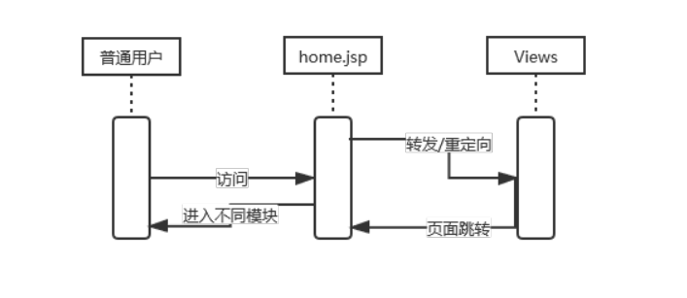

### 接口

## 用户-商品详情

### 模块描述

用户点击商品详情，即可分别查看数码相关的推荐产品。

### 功能

用户通过商品模块查看商品中各式各样的数码商品，从而正确判断选出自己想要购买的商品。

### 输入项

用户点击数码商品。

### 输出项

用户获取数码商品。

### 业务流程图

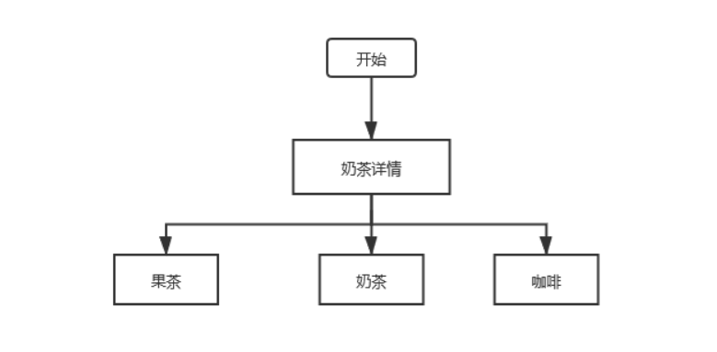

### 时序图

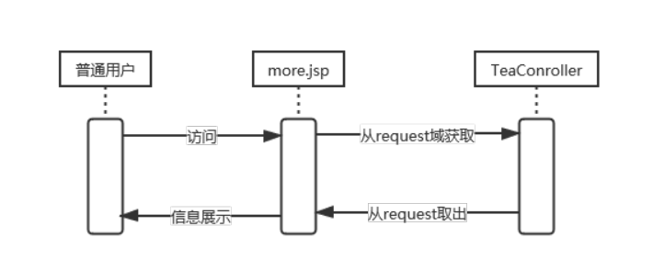

### 接口

## 用户-登录注册模块

### 模块描述

用户通过登录系统，登录成功进入到商城首页。登陆失败，则进行错误提示。

### 功能

用户通过点击登录，登录商城；用户通过点击注册即可注册账户。

### 输入项

用户登录模块的输入包括：用户的用户名和密码。

### 输出项

登录模块的输出包括：登录失败错误提示，登录成功进入商城首页。

### 业务流程图

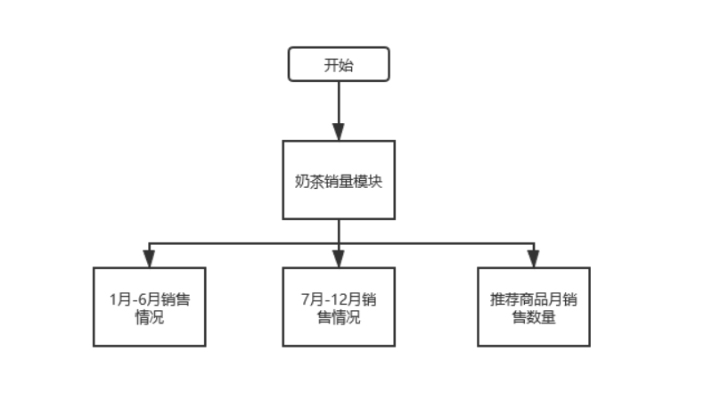

### 时序图

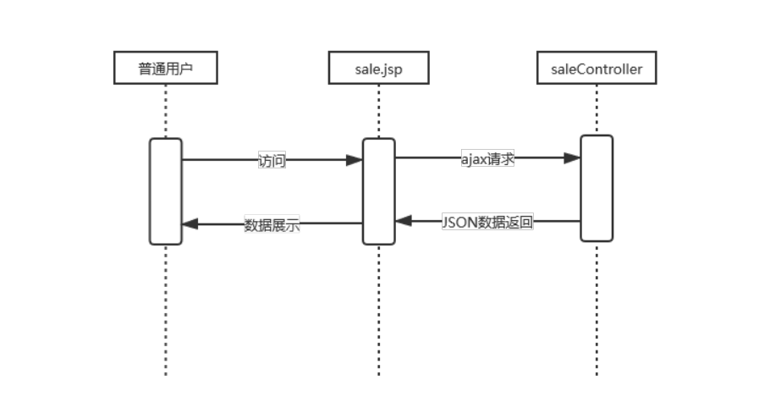

### 接口

## 管理员-登录模块

### 模块描述

管理员通过登陆系统，登陆成功进入到后台管理系统。登陆失败，则进行错误提示。

### 功能

登录模块：管理员登录。对管理员身份验证，只有合法用户才能进入网站。在进行网站登录过程中，登录模块将调用数据库中系统用户的信息，并对账号和密码进行验证，只有输入了正确的账号和密码后，用户才能成功登录。当用户输入错误或者错的账号和密码时，系统会给出错误提示，指明登录过程中错误输入或者错误操作，以便于管理员进行正确的登录。

### 输入项

登录模块的输入包括：管理员账号和管理员密码。

### 输出项

登录模块的输出包括：登录失败错误提示，登录成功进入后台管理系统。

### 业务流程图

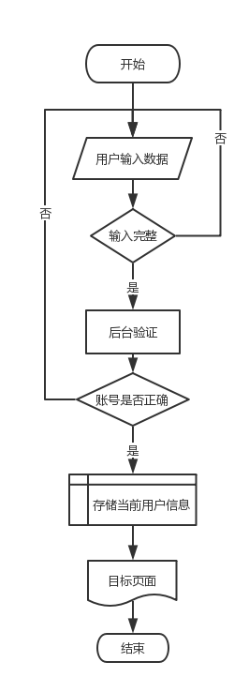

### 时序图

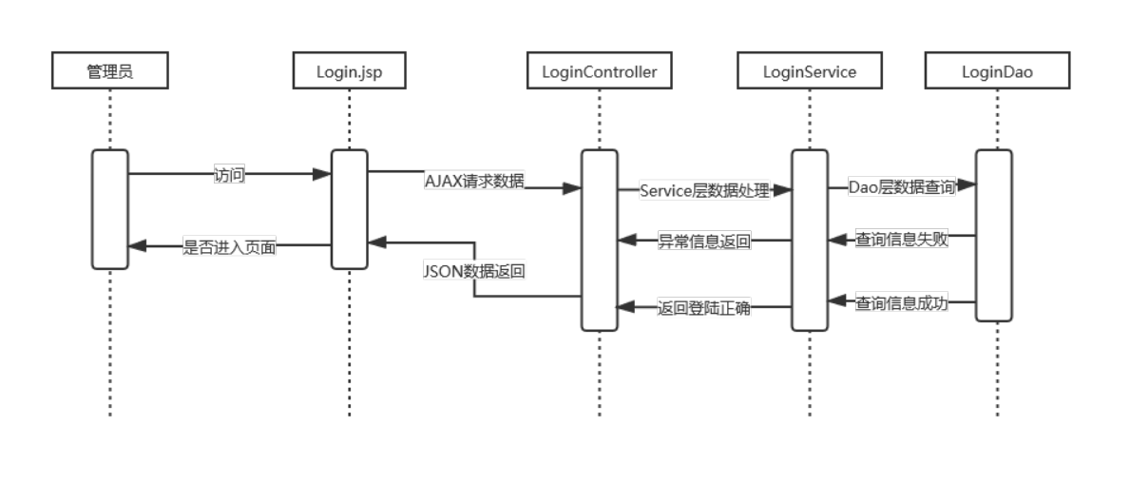

### 接口

## 用户-购物模块

### 模块描述

用户进入购物模块进行商品的结算支付。

### 功能

用户进行商品的结算支付，也可以将添加购物车的商品删除。

### 输入项

用户点击支付按钮。

### 输出项

用户购买成功。

### 业务流程图

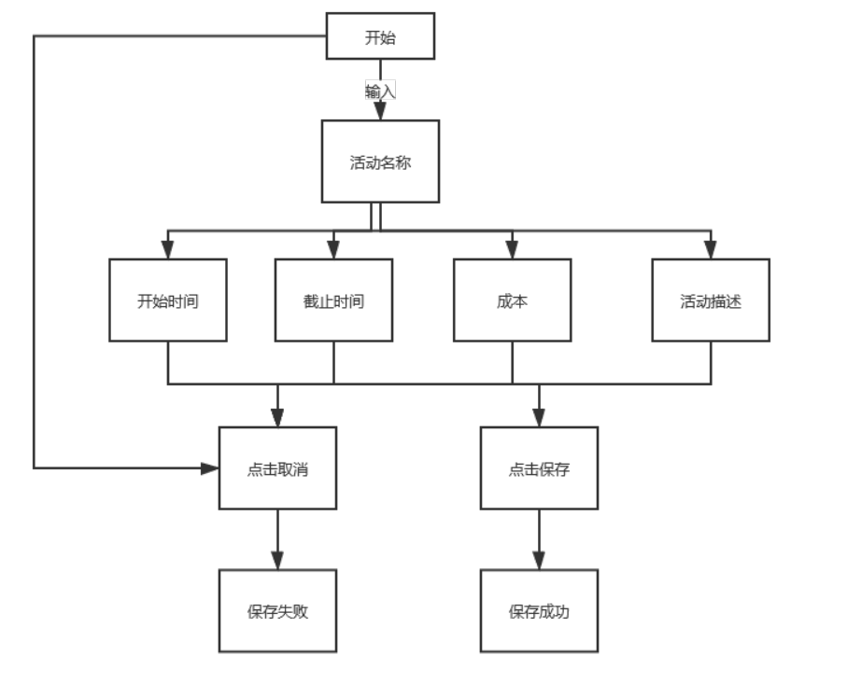

### 时序图

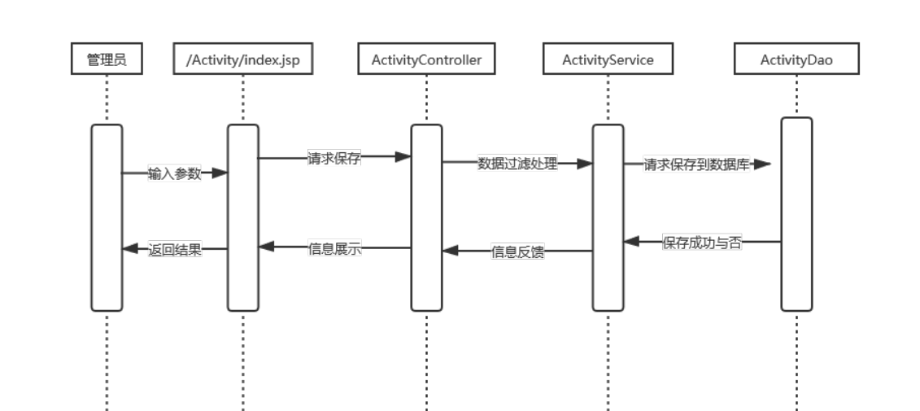

### 接口

# 数据库设计实现

## 目的和作用

将数据分析的结果进一步整理，形成最终的计算机模型，以便开发人员建立物理数据库。

## 系统物理结构设计

将数据分析的结果进一步整理，行程最终的计算机模型，以便开发人员建立物理数据库。

根据硬件设备和数据库平台系统，对数据库系统的物理存储结构进行规划，估计数据库的大小，增长速度，各主要部分的访问频度。确定数据文件的命名，日志文件的命名。数据文件和日志文件的物理存放位置，如果多个存储设备，需要规划数据文件的组织方式。

系统内存实用配置，一般来说，数据库系统会自动维护系统内存，但有时为了某些性能问题，可以根据需要对数据库的内存管理进行另行配置。

## 表设计

数据库表的设计包含：

表名（中文名）

字段名称

字段类型

大小

允许为空

注释

## 结构设计

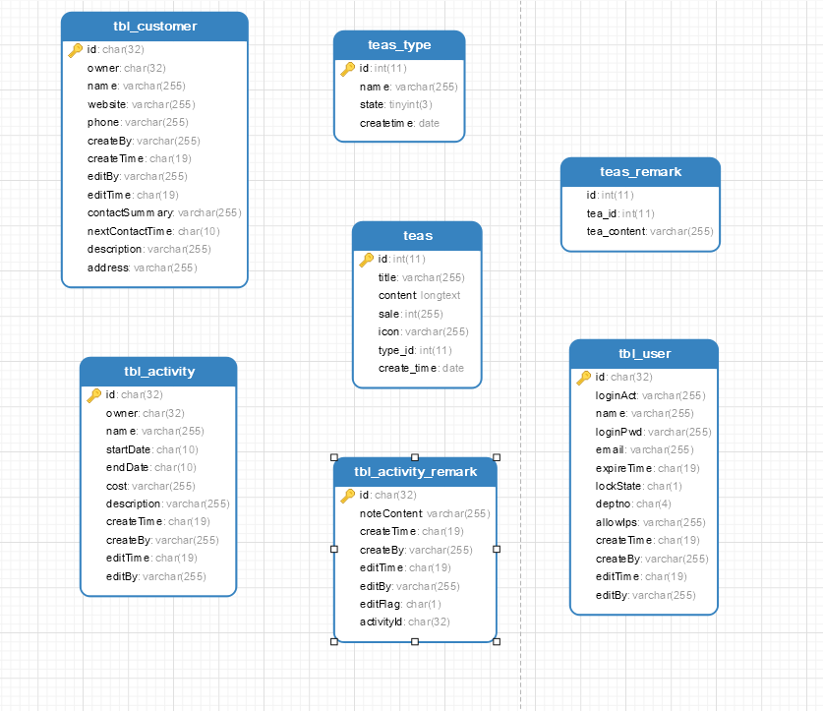

### 用户表

### 商品表

### 管理员表